12. Obstquartett Τέσσερα φρούτα


Χρήσιμες εκφράσεις
Ψηρ

Θα ήθελα το νόστιμο μήλο.
Έχεις το ζουμερό πορτοκάλι;
Μαζεύω λεμόνια. Δες (Δώστε) μου το ξινό λεμόνι.
Χιάζομαι ζουμερές φράουλες… Τα έχεις;

το ζουμερό λεμόνι  τρία κίτρινα λεμόνια  Το ξινό λεμόνι  το άγουρο λεμόνι | τρία κίτρινα λεμόνια  το ζουμερό λεμόνι  Το ξινό λεμόνι  το άγουρο λεμόνι | Το ξινό λεμόνι  το ζουμερό λεμόνι  το άγουρο λεμόνι  τρία κίτρινα λεμόνια | το άγουρο λεμόνι  τρία κίτρινα λεμόνια  Το ξινό λεμόνι  το ζουμερό λεμόνι
το νόστιμο μήλο    το βιολιγικό μήλο  το πράσσινο μήλο  το κόκκινο μήλο | το κόκκινο μήλο    το βιολιγικό μήλο  το πράσσινο μήλο  το νόστιμο μήλο | το βιολιγικό μήλο  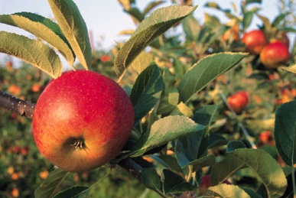  το πράσσινο μήλο  το νόστιμο μήλο  το κόκκινο μήλο | το πράσσινο μήλο  το βιολιγικό μήλο  το νόστιμο μήλο  το κόκκινο μήλο
το ζουμερό πορτοκάλι  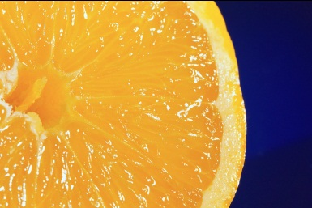  το νόστιμο πορτοκάλι  το άγουρο πορτοκάλι  το γλυκό πορτοκάλι |   το νόστιμο πορτοκάλι  το ζουμερό πορτοκάλι  το άγουρο πορτοκάλι  το γλυκό πορτοκάλι | 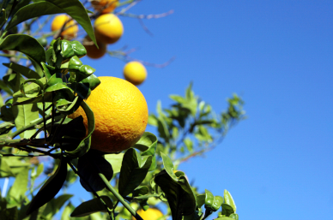  το άγουρο πορτοκάλι  το ζουμερό πορτοκάλι  το γλυκό πορτοκάλι  το νόστιμο πορτοκάλι | το γλυκό πορτοκάλι  το ζουμερό πορτοκάλι  το άγουρο πορτοκάλι  το νόστιμο πορτοκάλι
η γλυκές μπανάνες  η βιολογικές μπανάνες  η άγουρες μπανάνες  η ώριμες μπανάνες  το νόστιμο ροδάκινο  το σκληρό ροδάκινο  το γλυκό ροδάκινο  το ζουμερό ροδάκινο | η βιολογικές μπανάνες  η γλυκές μπανάνες  η άγουρες μπανάνες  η ώριμες μπανάνες  το σκληρό ροδάκινο  το γλυκό ροδάκινο  το νόστιμο ροδάκινο  το ζουμερό ροδάκινο | η άγουρες μπανάνες  η γλυκές μπανάνες  η βιολογικές μπανάνες  η ώριμες μπανάνες  το ζουμερό ροδάκινο  το σκληρό ροδάκινο  το γλυκό ροδάκινο  το νόστιμο ροδάκινο | η ώριμες μπανάνες  η γλυκές μπανάνες  η άγουρες μπανάνες  η βιολογικές μπανάνες  το γλυκό ροδάκινο  το σκληρό ροδάκινο  το νόστιμο ροδάκινο  το ζουμερό ροδάκινο
το μεγάλο καρπούζι  το ζουμερό καρπούζι  το φρέσκο καρπούζι  το παγωμένο καρπούζι | το ζουμερό καρπούζι  το μεγάλο καρπούζι  το φρέσκο καρπούζι  το παγωμένο καρπούζι | το παγωμένο καρπούζι  το μεγάλο καρπούζι  το ζουμερό καρπούζι  το φρέσκο καρπούζι | το φρέσκο καρπούζι  το μεγάλο καρπούζι  το ζουμερό καρπούζι  το παγωμένο καρπούζι
το γλυκό πεπόνι  το γλυκό πεπόνι  το νόστιμο πεπόνι  το άγουρο πεπόνι | το νόστιμο πεπόνι  το γλυκό πεπόνι  το άγουρο πεπόνι  το ώριμο πεπόνι | το ώριμο πεπόνι  το γλυκό πεπόνι  το νόστιμο πεπόνι  το άγουρο πεπόνι | το άγουρο πεπόνι  το γλυκό πεπόνι  το νόστιμο πεπόνι  το ώριμο πεπόνι
το σκληρό αχλάδι  τa ώριμα αχλάδια  το άγουρο αχλάδι  το ζουμερό αχλάδι  το ώριμο σύκο  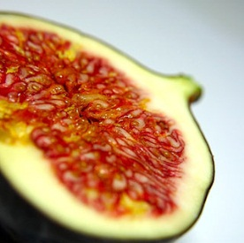  τρία μαύρα σύκα  τρία πράσινα σύκα  τα ξερά σύκα | τa ώριμα αχλάδια  το σκληρό αχλάδι  το άγουρο αχλάδι  το ζουμερό αχλάδι  τρία μαύρα σύκα  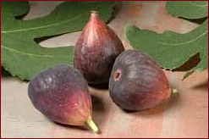  το ώριμο σύκο  τρία πράσινα σύκα  τα ξερά σύκα | το ζουμερό αχλάδι  το σκληρό αχλάδι  τa ώριμα αχλάδια  το άγουρο αχλάδι  τρία πράσινα σύκα  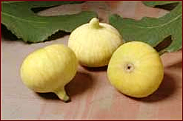  το ώριμο σύκο  τρία μαύρα σύκα  τα ξερά σύκα | το άγουρο αχλάδι  το σκληρό αχλάδι  τa ώριμα αχλάδια  το ζουμερό αχλάδι  τα ξερά σύκα  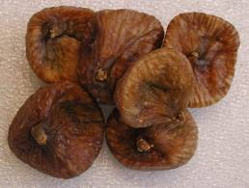  i-fig-kalamata-dried.jpg  το ώριμο σύκο  τρία μαύρα σύκα  τρία πράσινα σύκα
η φρέσκα φράουλα  φράουλες με σαντιγί  η άγουρα φράουλα  η νόστιμα φράουλα | φράουλες με σαντιγί  η φρέσκα φράουλα  η άγουρα φράουλα  η νόστιμα φράουλα | η άγουρα φράουλα  η φρέσκα φράουλα  η νόστιμα φράουλα  φράουλες με σαντιγί | η νόστιμα φράουλα  η φρέσκα φράουλα  η άγουρα φράουλα  φράουλες με σαντιγί
τα ώριμα κεράσια  τα γλυκά κεράσια  τα άγουρα κεράσια  τα ξινά κεράσια | τα άγουρα κεράσια  τα ώριμα κεράσια  τα γλυκά κεράσια  τα ξινά κεράσια | τα ξινά κεράσια  τα ώριμα κεράσια  τα γλυκά κεράσια  τα άγουρα κεράσια | τα γλυκά κεράσια  τα ώριμα κεράσια  τα άγουρα κεράσια  τα ξινά κεράσια
τα μαύρα σταφύλια  τα ξινά σταφύλια  ζουμερά σταφύλια  τα λευκά σταφύλια | τα λευκά σταφύλια  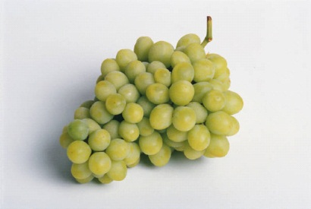  τα μαύρα σταφύλια  τα ξινά σταφύλια  ζουμερά σταφύλια | τα ζουμερά σταφύλια  τα μαύρα σταφύλια  τα ξινά σταφύλια  τα λευκά σταφύλια | τα ξινά σταφύλια  τα μαύρα σταφύλια  ζουμερά σταφύλια  τα λευκά σταφύλια

Bilder von: microsoft Word
Feigen von: i-fig-kalamata-dried.jpg

